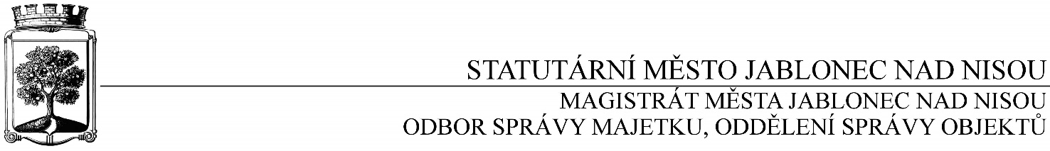

**OBJEDNÁVKA č. OSM/OSO/639/2017**

**Objednatel Dodavatel**

Statutární město Jablonec nad Nisou Název firmy: Miroslav Černý

Mírové náměstí 19 adresa: Za Lípou 550/19

PSČ 466 01 Jablonec nad Nisou PSČ: 500 09 Hradec Králové - Malšovice

IČ: 002 62 340, DIČ: CZ00262340 IČ: 155 88 521, DIČ: CZ5407113261

číslo účtu: 121 – 451/0100 kontaktní osoba: Miroslav Černý

bankovní ústav: KB Jablonec nad Nisou mobil: 603 469 844

kontaktní osoba: Jiří Cvrček e-mail: mirekchlor@seznam.cz

tel.: 483 357 297, e-mail: cvrcek@mestojablonec.cz

**Předmět objednávky**:

Objednáváme u Vás opravu, a to: oprava havarijního stavu přepínačů chloru, na Bazéně, vše dle Vaší CN, ze dne 2.11.2017, v celkové částce Kč 50.843,- bez DPH /DPH 21% tj. Kč 61.521,-/.

*Akce: oprava výměny přepínačů lahví chloru, tech.místnost u rampy, Bazén, Jablonec nad Nisou*

*Záruka: 24 měsíců od převzetí a odstranění případných vad a nedodělků*

Termín: obratem, max. do 30. listopadu 2017

Upozornění: zhotovitel je povinen napsat do faktury DIČ objednatele, jinak mu bude faktura vrácena

**Zhotovitel po dokončení díla do faktury uvede kód stavebních prací a vyhotoví PP.**

**Objednavatel prohlašuje**, že opravované objekty **jsou používány k ekonomické** činnosti a ve smyslu informace GFŘ a MFČR ze dne 9.11.2011 bude pro výše uvedenou dodávku aplikován režim přenesené daňové povinnosti podle § 92a zákona o DPH. Dodavatel je povinen vystavit za podmínek uvedených v zákoně doklad s náležitostmi dle § 92a odst. 2 zákona o DPH.

**Smluvní strany berou na vědomí**, že tato objednávka bude zveřejněna v registru smluv podle zákona č. 340/2015 Sb., o zvláštních podmínkách účinnosti některých smlouvách, uveřejňování těchto smluv a o registru smluv (o registru smluv).

Smluvní strany jsou povinny označit údaje v objednávce, které jsou chráněny zvláštními zákony a nemohou být poskytnuty, a to žlutou barvou zvýraznění textu či přímo ve zvláštním ustanovení objednávky je označit např. jako obchodní, bankovní tajemství nebo jinou utajovanou skutečnost podle zvláštního zákona.

Objednávka nabývá účinnosti nejdříve dnem uveřejnění v registru smluv v souladu s § 6 odst. 1 zákona č. 340/2015 Sb., o zvláštních podmínkách účinnosti některých smluv, uveřejňování těchto smluv a o registru smluv (zákon o registru smluv).

*…………………………….……………*

*Ing. Jaromíra Čechová*

*vedoucí odboru správy majetku*

*jako správce operace*

………………………………………

*Václav Kotek*

*vedoucí oddělení správy objektů*

jako příkazce operace

Smluvní ujednání:

* Při 14denní splatnosti (tj. minimální splatnost faktury), musí být faktura doručena na podatelnu magistrátu města nejpozději do 3 dnů od data vystavení
* Při delší splatnosti musí být faktura doručena nejpozději do 14 dnů před lhůtou splatnosti
* Na faktuře je nutné uvést úplné číslo objednávky a jméno kontaktní osoby
* **K faktuře dodavatel přiloží podepsanou kopii objednávky Magistrátu města Jablonec nad Nisou**

V Jablonci nad Nisou dne: 9. listopadu 2017

----------------------------------------------------------------------------------------------------------------------------------------

**Potvrzení objednávky: OSM/OSO/639/2017**

Obchodní firma:

adresa:

IČO:

Jméno a příjmení oprávněného zástupce dodavatele:

razítko a podpis